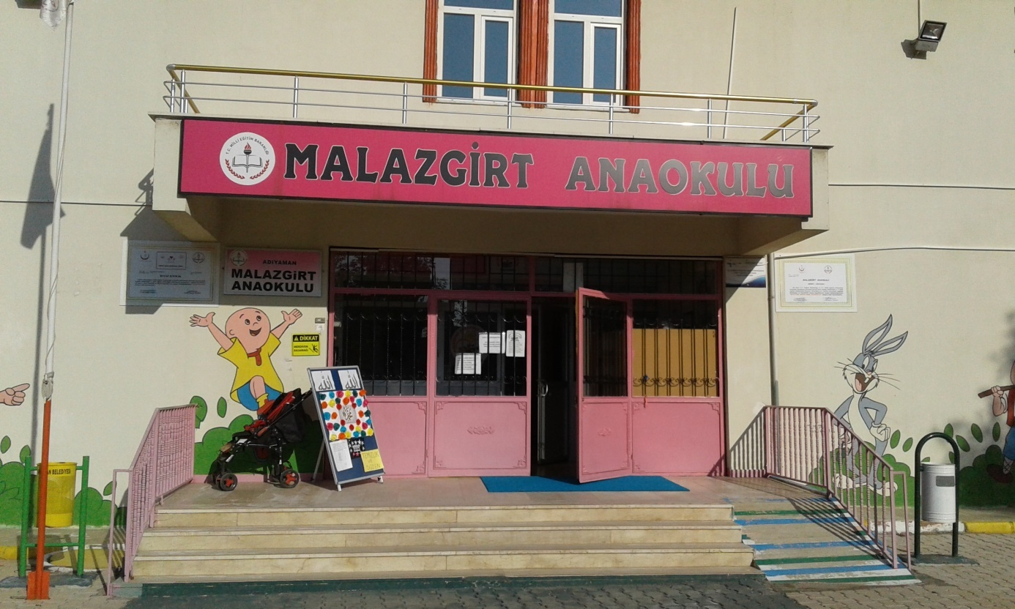
İnsanlara sevgi ile yaklaşan, çevresi ve kendisi ile barışık. Düşünen, tartışan, kendisine güvenen milli manevi değerlere bağlı, çağın gereksinimlerine ayak uydurabilen, sorumluluk sahibi, meraklı, aktif, keşfedici, sorunun değil çözümün bir parçası olan, mutlu ve başarılı çocuklar yetiştirmek.

